Тренажёр по математике для 1 класса.
Оценочный лист по математике (для учителя)
Фамилия | Знание таблицы сложения и вычитания в пределах 10; нахождение значения выражений, содержащих одно действие (+, -) | Решение простых задач, раскрывающих смысл действий (+ и -) | Решение задач, используя понятия «увеличить на.., уменьшить на…» | Решение задач на разностное сравнение | Сравнение, сложение и вычитание именованных чисел | Решение уравнений вида a+x= b, x-a=b | Примечания
 |  |  |  |  |  |  | Примеры
 |  |  |  |  |  |  | Решение задач
 |  |  |  |  |  |  | Нет ошибок

Индивидуальный оценочный лист по математике (для ученика)
Фамилия | Знание таблицы сложения и вычитания в пределах 10; нахождение значения выражений, содержащих одно действие (+, -) | Решение простых задач, раскрывающих смысл действий (+ и -) | Решение задач, используя понятия «увеличить на.., уменьшить на…» | Решение задач на разностное сравнение | Сравнение, сложение и вычитание именованных чисел | Решение уравнений вида a+x= b, x-a=b

Карточка 1.
Соедини выражения с одинаковыми результатами.
2 + 5 6 – 4 10 - 3
4 + 5 3 + 4 8 + 1
9 – 7 6 + 3 7 + 3
1 + 4 8 – 3 8 - 6
5 + 5 6 + 4 2 + 7

Карточка 2.
Выполнив вычисления в первой цепочки, ты узнаешь, какую птицу хлеборобы называют пернатой или летающей кошкой.
Вычислив значение 2 цепочки, ты узнаешь, какая птица выводит птенцов зимой, даже в сильные морозы.
Ответ 3 цепочки подскажет вам название птицы, которая раньше всех начинает петь.

10 – 4 + 2 – 5 + 1 + 4 5 – соловей

5 + 2 – 6 + 4 + 3 – 4 8 - сова

9 – 7 + 5 + 3 – 2 - 3 7 - скворец

4 - клёст

Карточка 3.

Найди ошибки и исправь их.
7 + 3 < 2 + 4 5 + 4 = 9 – 8 8 – 4 > 9 – 6 5 – 2 < 8 – 3 10 – 7 7 - 4

Карточка 4.
Реши уравнение.
х + 3 = 7 х – 5 = 8 2 + х = 9 6 – х = 2

Карточка 5.

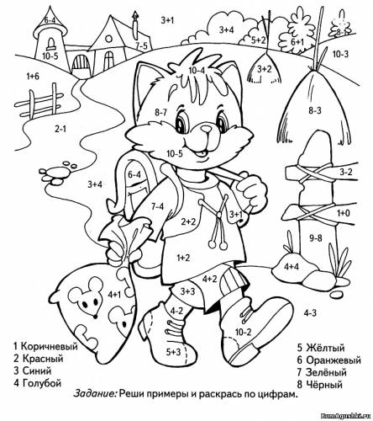

Карточка 6.

Реши задачи.

1. Во дворе гуляло 9 детей. Из них 5девочек, остальные мальчики. Сколько было мальчиков?
2. С одной грядки собрали 10кг моркови, а с другой 6кг . Поставь вопрос и реши задачу.

3. У Ани 8 карандашей, а у Оли на 2 карандаша меньше. Сколько карандашей у Оли?

4. Масса дыни 4кг, а арбуз на 3кг тяжелее. Сколько кг весит арбуз?

5. После того как Саша израсходовала 4 тетради, у неё осталось 2 тетради. Сколько тетрадей было
вначале?

6. У кормушки 5 воробьёв, а синиц на 2 меньше. Сколько всего птиц у кормушки?

